Общие принципы работы с невыясненными поступлениями для БУ/АУ в web-клиенте системы «АЦК-ФИНАНСЫ»

Название карты

Технологическая карта

© 2023 ООО «БФТ»

Оглавление
1. Этапы процесса «Уточнение невыясненных поступлений» 3
2. Обработка ЭД «Запрос БУ/АУ на выяснение принадлежности платежа» сотрудником БУ/АУ 4
3. «Уточнение невыясненных поступлений» в случае принятия средств Учреждением 5
4. «Уточнение не выясненных поступлений» в случае отказа принятия средств Учреждением 9
5. «Обработка ЭД «Справка-уведомление об уточнении операции БУ/АУ» 9
Возврат невыясненных поступлений 11

1. Этапы процесса «Уточнение невыясненных поступлений»
1) Формирование Запроса.
Зачисление невыясненных платежей на л/с ФО для невыясненных поступлений осуществляется при помощи ЭД «Распоряжение на зачисление средств на л/с». После этого Финансовый орган формирует на основании Распоряжения на зачисление ЭД «Запрос БУ/АУ на выяснение принадлежности платежа» в адрес предполагаемого учреждения.
2) Формирование Справки-уведомления.
Учреждение в ответ на Запрос формирует ЭД «Справка-уведомление об уточнении операций БУ/АУ» и отправляет Финансовому органу. После согласования Справки-уведомления Запрос считается обработанным.

2. Обработка ЭД «Запрос БУ/АУ на выяснение принадлежности платежа» сотрудником БУ/АУ
При зачислении невыясненных поступлений на л/с ФО, для учета невыясненных поступлений Финансовым органом формируется ЭД «Запрос БУ/АУ на выяснение принадлежности платежа» и направляется предполагаемому БУ/АУ получателю средств, для выяснения принадлежности поступившего платежа, в оформлении расчетных документов которого были допущены ошибки и неточности.
ФО доводит ЭД «Запрос БУ/АУ на выяснение принадлежности платежа» до статуса «готов к исполнению». ЭД «Запрос БУ/АУ на выяснение принадлежности платежа» в статусе «готов к исполнению» доступен для обработки только учреждению-получателю запроса. Финансовому органу документ доступен для просмотра.
ЭД «Запрос БУ/АУ на выяснение принадлежности платежа» доступен в списке документов, который открывается через пункт меню Исполнение→Исполнение операций бюджетных/автономных учреждений→Запросы БУ/АУ на выяснение принадлежности платежа.
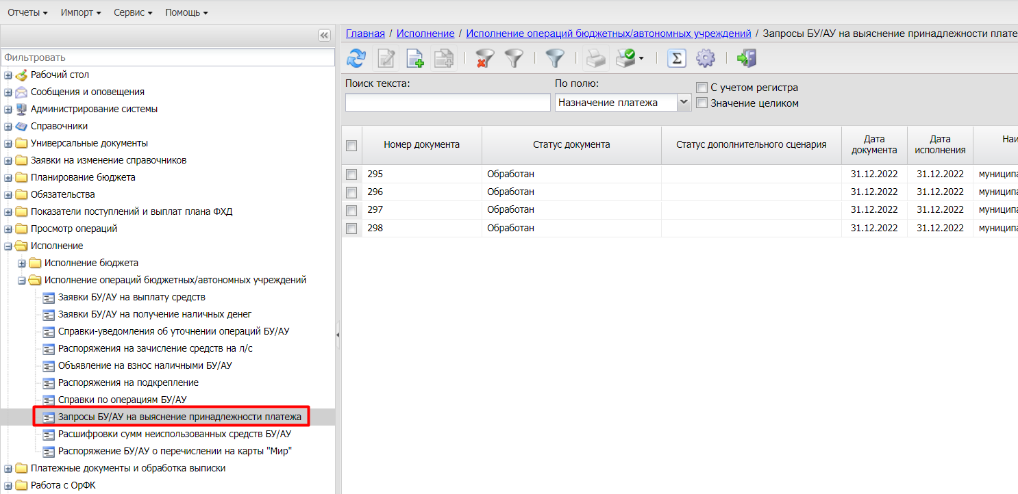
Если средства принимаются учреждением, сотрудник БУ/АУ в ответ на запрос формирует ЭД «Справка-уведомление об уточнении операций БУ/АУ» с указанием л/с и аналитических признаков на которые должны быть зачислены платежи.
Дальнейшая обработка ЭД «Запрос БУ/АУ на выяснение принадлежности платежа» осуществляется автоматически при обработке ЭД «Справка-уведомление об уточнении операций БУ/АУ», в который он включается.
Если средства не принимаются учреждением, сотрудник БУ/АУ переводит ЭД «Запрос БУ/АУ на выяснение принадлежности платежа» в статус «Отказан» по кнопке «Действие-Отказать».
После согласования Справки-уведомления Запрос считается обработанным.
- «Уточнение невыясненных поступлений» в случае принятия средств Учреждением

Для создания ЭД «Справка-уведомление об уточнении операций БУ/АУ» необходимо в ЭД «Запрос БУ/АУ на выяснение принадлежности платежа» выполнить действие «Действие - Создать Справку-уведомление об уточнении операций БУ/АУ». На основании запроса формируется ЭД «Справка-уведомление об уточнении операций БУ/АУ» в статусе «черновик», запрос переходит в статус «на исполнении».
Сотруднику БУ/АУ необходимо указать во вкладке «Учреждение» лицевой счет учреждения, нажав на кнопку выбора:
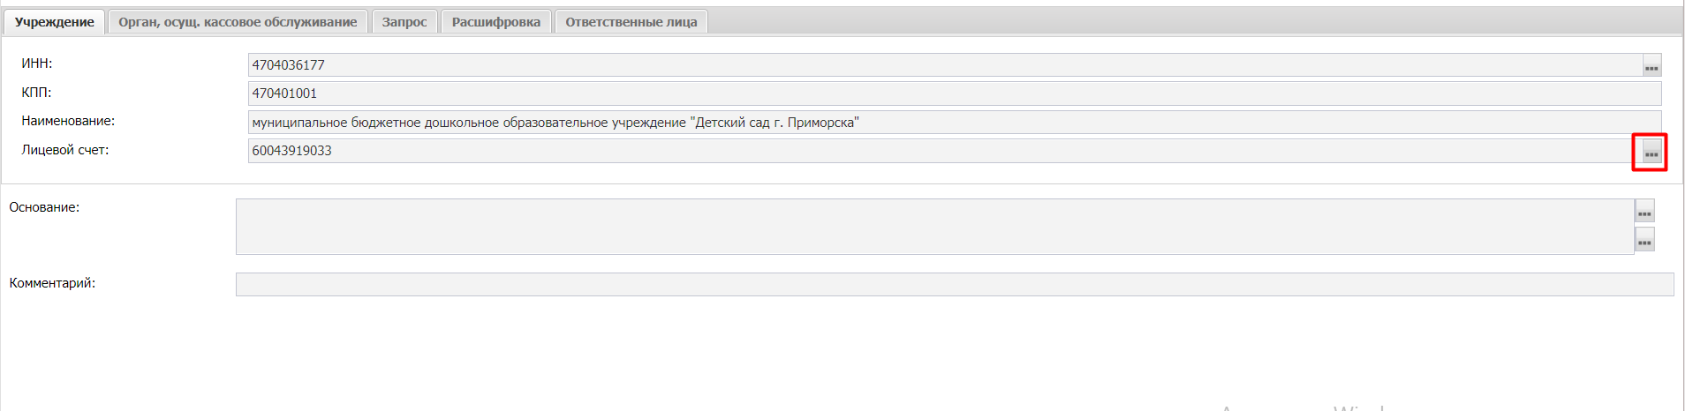
Тип операции – характер операции, совершаемой документом. Значение выбирается в справочнике Типы операций. Обязательное для заполнения.
Далее перейти на вкладку «Расшифровка» и в блоке «Уточненные реквизиты» нажать «новый».
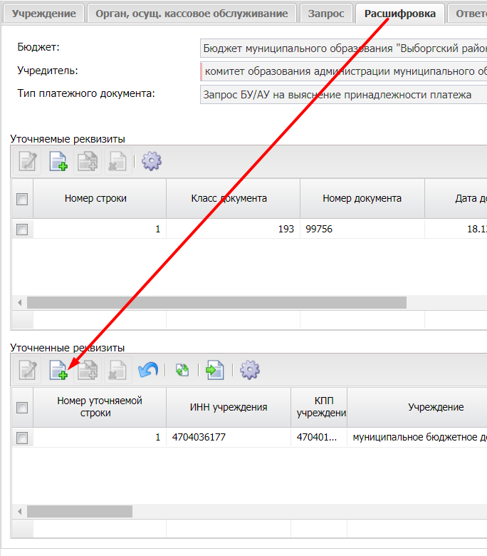
В открывшемся диалоговом окне заполнить реквизиты строки (необходимо указывать ту строку, на которую уточняем себе):
- заполнить группу «Учреждение», указав ИНН организации и л/с по кнопке выбора;
- указать сумму;
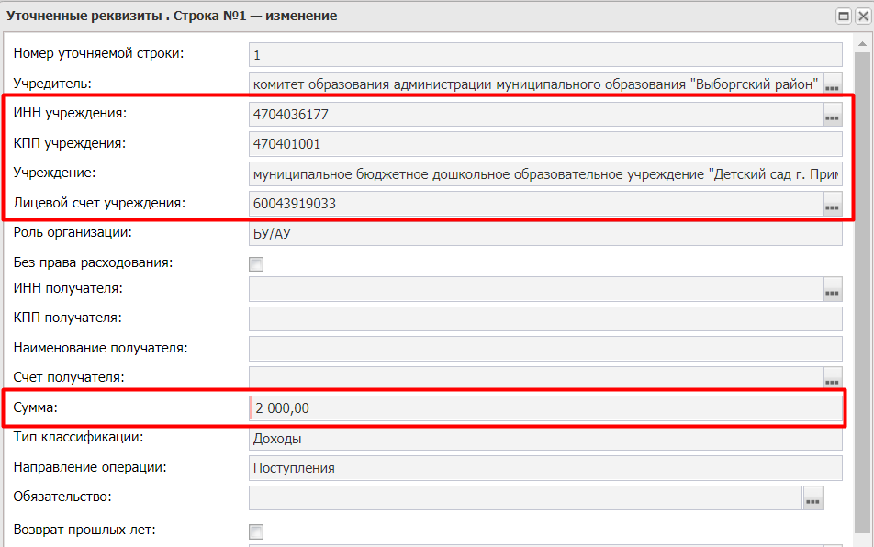
- по кнопке «аналитические строки» заполнить классификацию;
- в качестве направления операции выбрать «Поступления» или «Восстановление выплат», Тип классификации – «любой».
Подробное описание корректного заполнения полей «тип классификации» и «направление операции» для ЭД содержится в БАРМ.00002-55 34 54-2.

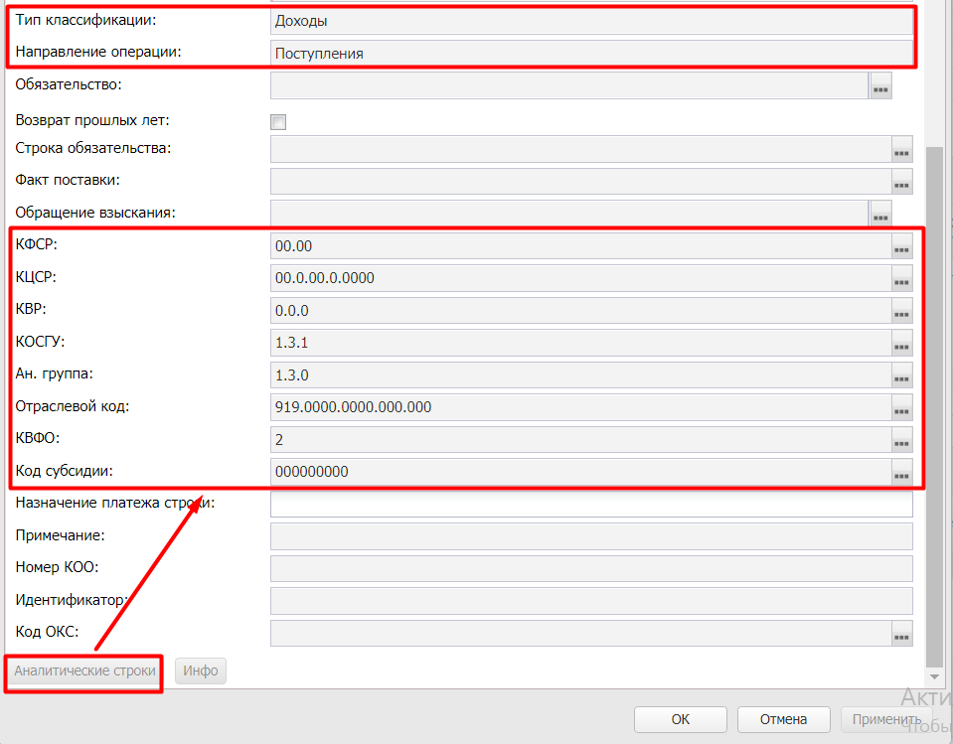
После необходимо подтвердить изменения в строке уточненных реквизитов, нажав на кнопку «Ок».
Далее выделить строки в уточняемых и уточненных реквизитах (отметить галочками) и нажать на кнопку для связывания последних.
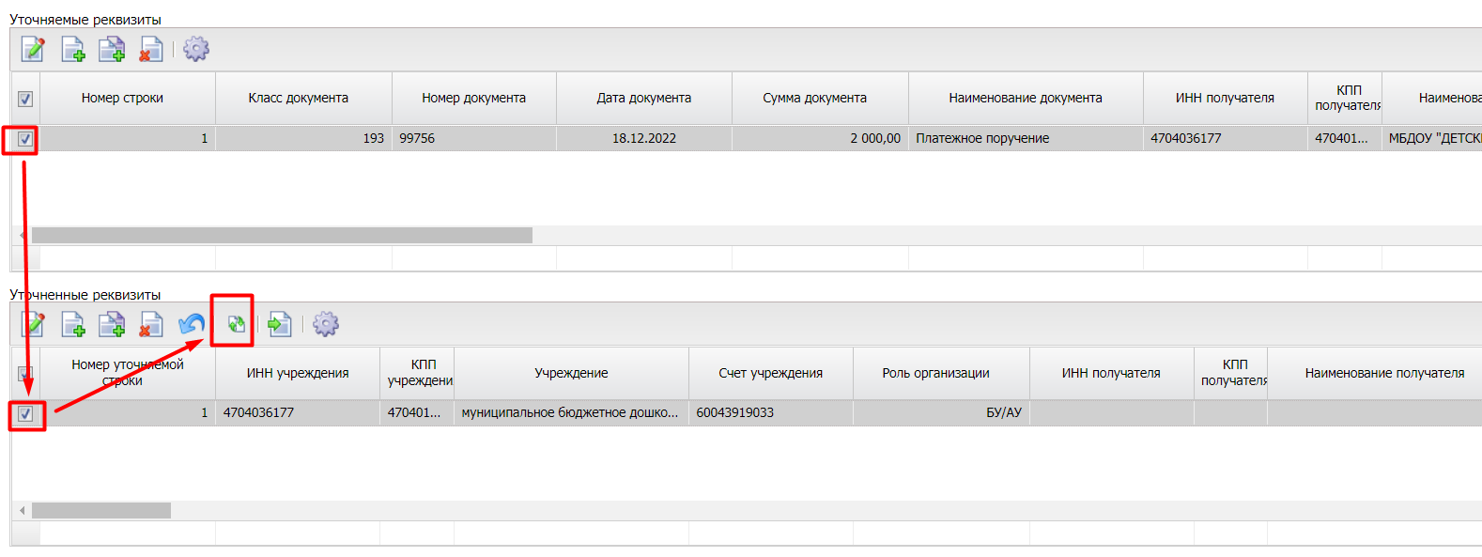
Для обратного действия (в случае повторной корректировки) следует использовать кнопку .
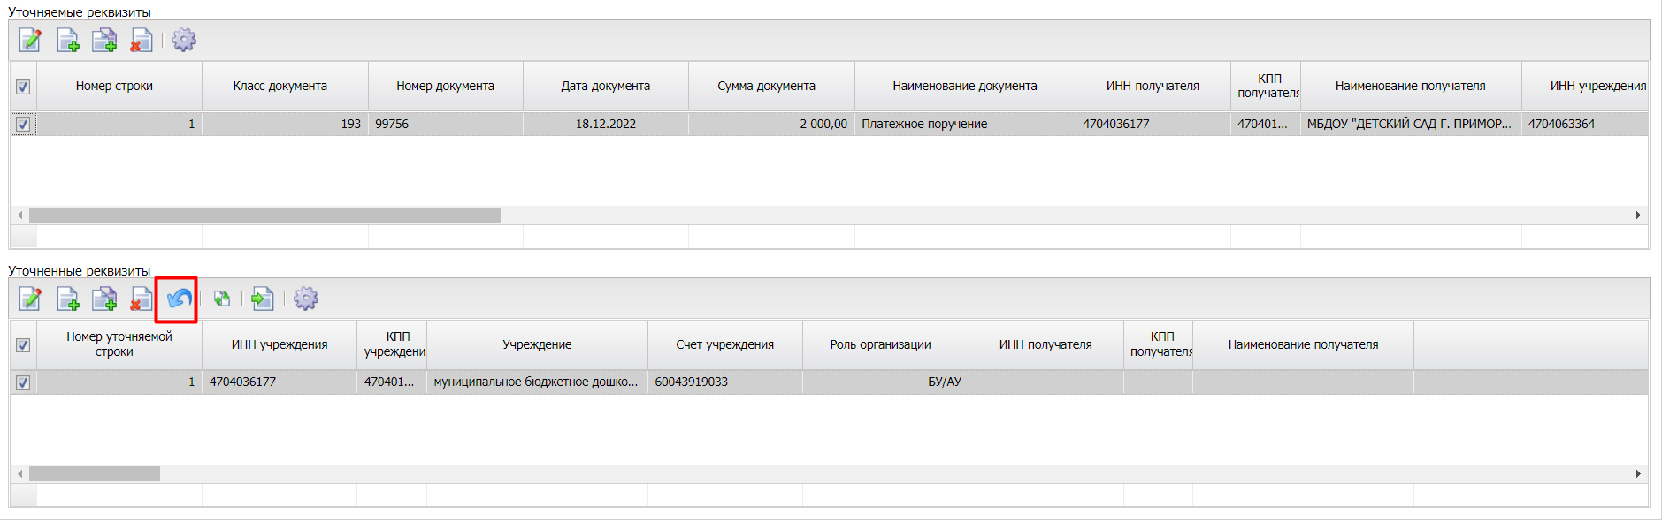
Перейдите во вкладку «Ответственные лица» рассматриваемого документа.
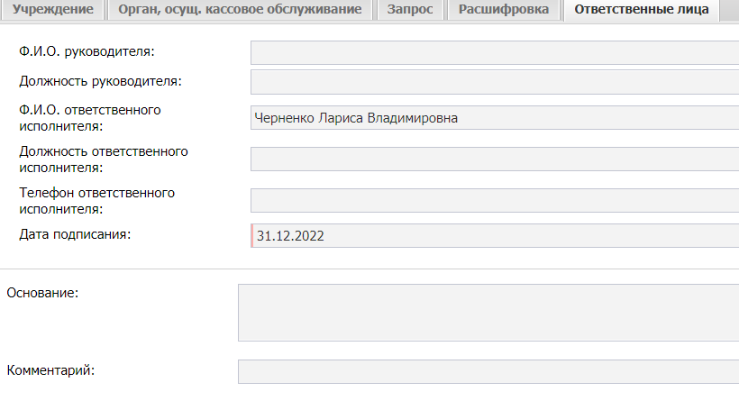
Данная вкладка может быть заполнена автоматически, если у учреждения присутствует информация об ответственных лицах в справочнике организаций. В противном случае данная вкладка заполняется вручную.
Сохраняем документ кнопкой «Применить».
Далее нажать на кнопку «Черновик», выбирать действие «Завершить подготовку».
При обработке выйдет сообщение:
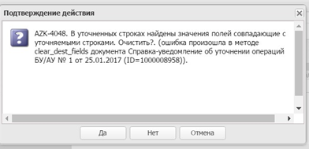
Можно выбирать и ДА, и Нет.
При выборе ДА, в «Уточненных строках» очистятся поля, совпадающие с «Уточняемыми строками», это не мешает дальнейшей обработке документа или отражением его в системе и отчетности. При выборе НЕТ, совпадающие поля не очищаются. Рекомендуется отвечать на данный запрос нажатием кнопки «Нет», чтобы видеть полное заполнение строки.

- «Уточнение не выясненных поступлений» в случае отказа принятия средств Учреждением
Если средства НЕ опознаны и НЕ приняты Учреждением:

Сотрудник: сотрудник БУ/АУ переводит ЭД «Запрос БУ/АУ на выяснение принадлежности платежа» в статус «Отказан» по кнопке «Действие-Отказать». В появившемся диалоговом окне вносится комментарий о причине отказа.

- «Обработка ЭД «Справка-уведомление об уточнении операции БУ/АУ»

На статусе «Черновик» документ становится доступным для обработки. Обработка производится через кнопку «Действие» с выбором требуемого пункта в выпадающем меню.

Полная схема обработки ЭД:
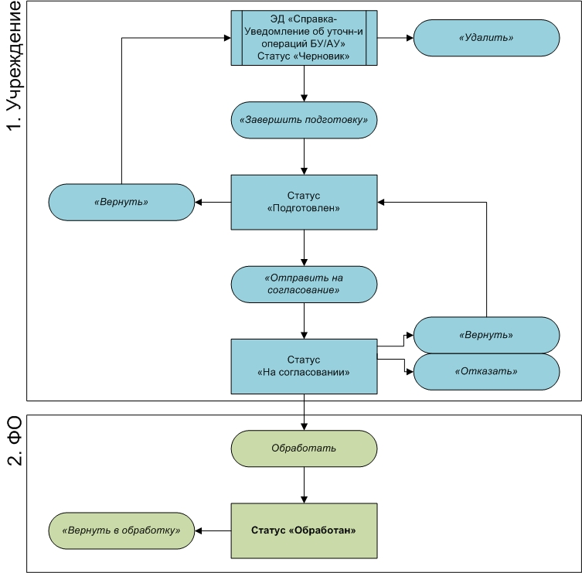
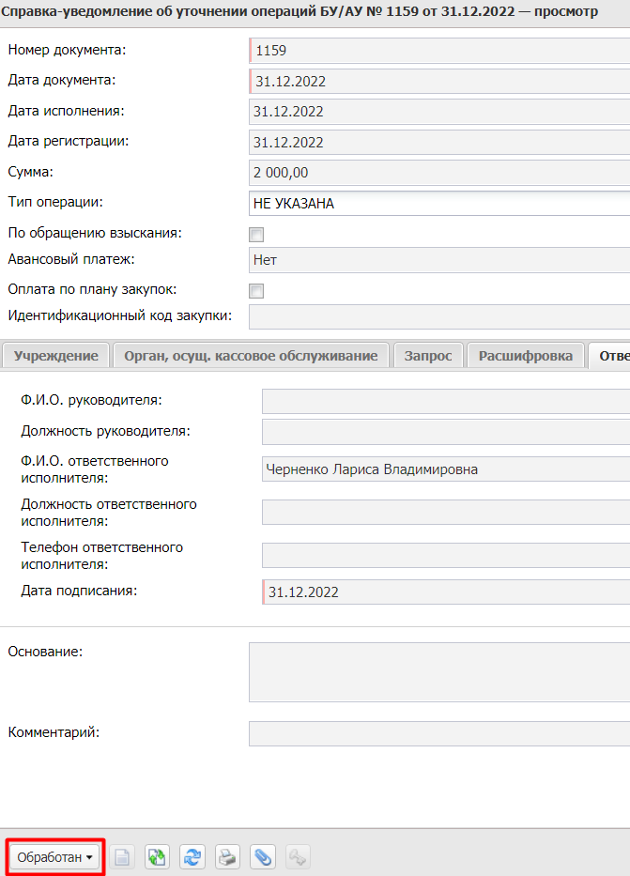
При обработке документа в системе формируются проводки кассового обслуживания и проводки аналитического учета по Уточняемой и Уточненной строкам. Запрос обрабатывается до статуса «обработан».

Возврат невыясненных поступлений
Для возврата невыясненных средств из ЭД «Распоряжение на зачисление средств на л/с» создается ЭД «Заявка БУ/АУ на выплату средств» одноименным действием «Действие-Создать Заявка БУ/АУ на выплату средств». В строке расшифровки сформированного документа указывается: тип классификации - «Доходы», направление операции – «Возврат поступлений», аналитическая строка - классификация невыясненных поступлений. В ЭД «Заявка БУ/АУ на выплату средств» указывается ссылка на ЭД «ПКВК». После обработки ЭД «Заявка БУ/АУ на выплату средств», в связанном ЭД «Распоряжение на зачисление средств на л/с» и в ЭД «ПКВК» проставляется не редактируемый признак «Возвращены невыясненные».

